date
माननीय महोदय/ माननीय महोदया parent or caregiver
address
city, NC zip code
यह पत्र आपके बच्चे, child's name के संदर्भ में है, जो CDSA के स्थान पर बाल विकास सेवा एजेंसी सामग्री वितरण और सुरक्षा संघ (CDSA)
में शिशु बच्चा कार्यक्रम में नामांकित है। 30 दिन में child's name तीन साल का हो जाएगा। आपका बच्चा वर्तमान में location of CDSA से सेवाएं प्राप्त करता है और इनमें से एक सेवा आपके परिवार सहायक प्रौद्योगिकी (एटी) उपकरण (नीचे सूचीबद्ध) को child's name को उसके आईएफएसपी परिणामों के साथ मदद करने के लिए उधार दे रही है।
ऋण पर एक उपकरण:
यह पत्र एक रिमाइंडर के रूप में भेजा जा रहा है कि सभी एटी लोन उपकरण आपके बच्चे के सेवा समन्वयक, service coordinator's name पर CDSA name पर आपके बच्चे के तीन वर्ष की आयु के होने से पहले वापस देय हैं। कृपया सभी उपकरण date के अनुसार वापस करें। यदि आप वापसी करने में असमर्थ हैं, तो पिकअप की व्यवस्था करने के लिए कृपया अपने सेवा समन्वयक या एटी ऋण कार्यक्रम से (828) 438-6502 पर संपर्क करें। यदि आपको लगता है कि आपके बच्चे के तीन साल का होने के बाद भी आपके बच्चे को उपकरण की आवश्यकता हो सकती है और अब वह एनसी शिशु बच्चा कार्यक्रम के साथ नामांकित नहीं है,कृपया अपने सेवा समन्वयक से संपर्क करें जो आपको संसाधन जानकारी प्रदान कर सकता है। हमें पूरी उम्मीद है कि यह उपकरण इसके उपयोग में लाभदायक रहा है और प्रारंभिक हस्तक्षेप कार्यक्रम में आपके बच्चे की जरूरतों को पूरा कर चुका है। यदि आपके कोई प्रश्न हों तो कृपया हमें बताएं।
हमें पूरी उम्मीद है कि यह उपकरण इसके उपयोग में लाभदायक रहा है और प्रारंभिक हस्तक्षेप कार्यक्रम में आपके बच्चे की जरूरतों को पूरा कर चुका है। यदि आपके कोई प्रश्न हों तो कृपया हमें बताएं।

ईमानदारी से,
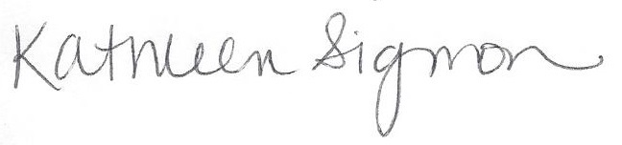
Kathleen Sigmon
कार्यक्रम संचालक
NC Infant Toddler Assistive Technology Program
फोन: (828) 438-6502
CC: | EISC name | EISC | name of CDSA | CDSA
 | name of AT Contact | AT Contact | name of CDSA | CDSA

